仁和农牧简报

第 86 期
攀枝花市仁和区农牧局办公室 2017年8月4日

仁和区召开2017年农业机械购置补贴项目工作启动暨廉政风险警示教育会

8月4日，仁和区农牧局召开由各乡镇农机人员、农业机械购置补贴项目系统操作人员、局纪检书记倪国华及全体工作人员参加的2017年农机购置补贴项目工作暨廉政风险警示会，全面启动仁和区农机购置补贴工作。
会上金海平站长传达了全省农机购置补贴政策工作暨廉政警示教育报告会精神。并根据前期召开的购机补贴领导小组会议布署了仁和区2017年购机补贴工作，要求在工作中掌握工作时间节点，体现公平、公开、公正，不假公济私，购机补贴工作是民生工程，要做好农业现代化基础工作。
局纪检书记倪国华要求加强制度建设，加强政策学习，提高底线意识，提高责任心和主动性，充分认识补贴工作中廉政的意义，扎实工作，服务三农，把购机补贴工作风险责任放在心上，工作中严格按程序规范操作，接受各级部门的监督。
区农机部门对网上操作系统等方面的技术进行了培训，解读了仁和区2017年农机购置补贴政策，为各乡镇印发了2017年农业机械购置补贴项目政策宣传资料、廉政风险制度相关文件及《仁和区2017年农业机械购置补贴实施实施指导意见》等，对2017年购机补贴工作中的重点问题进行了详细培训，并和各乡镇签署了《仁和区农机购置补贴政策实施工作责任书》，保证农机购置补贴工作有序开展，确保补贴政策落实到位。
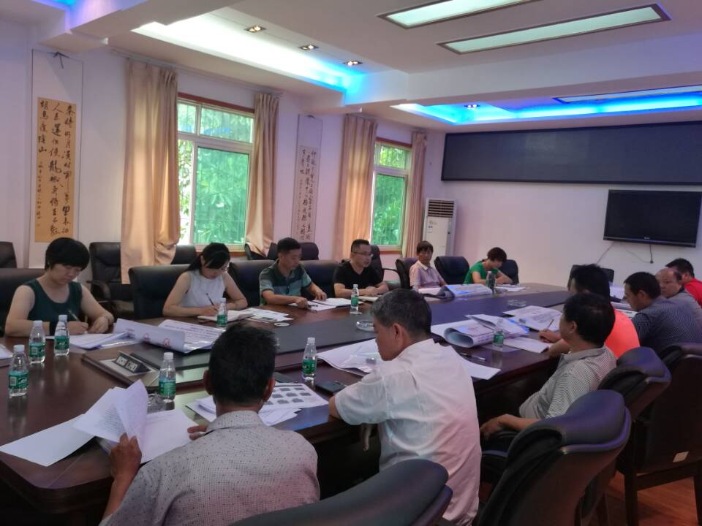

此页无正文

抄报：市农牧局
签发：朱革 责编： 金海平 编辑：熊兴文

